|  |
| --- |
| Môn học phát triển ứng dụng hệ thống thông tin hiện đại – Bộ môn hệ thống thông tin – khoa công nghệ thông tin – trường đại học khoa học tự nhiên |
| Thiết kế chức năng hệ thống |
| Quản Lý Khách Sạn |
|  |
| **Biên soạn: Nhóm ROMANO** |
| **10/29/2017** |

1. Tham chiếu

|  |  |  |
| --- | --- | --- |
| Mã số | Tên tài liệu | Phiên bản |
| KS-02 | Khảo sát hệ thống | 1.0 |
| DT-1 | [SRS] [ROMANO] Quản lý khách sạn | 1.0 |
| PT-1 | [FRA] [ROMANO] Quản lý khách sạn | 1.0 |

1. Thông tin tài liệu

|  |
| --- |
|  |

|  |  |  |  |  |  |
| --- | --- | --- | --- | --- | --- |
| Mã số | Tên tài liệu | Nội dung cập nhật | Phiên bản | Tác giả | Mô tả |
| TKCN-1 | Thiết kế chức năng | Khởi tạo | 1.0 | Tú Phạm | Thiết kế các chức năng hệ thống Quản lý khách sạn |

1. Kiến trúc hệ thống
   1. Kiến trúc tổng quát

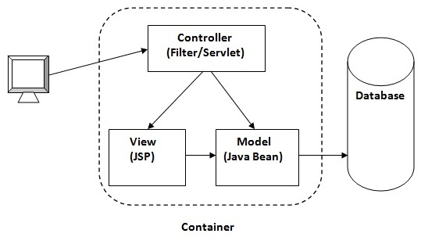

1. Sơ đồ lớp

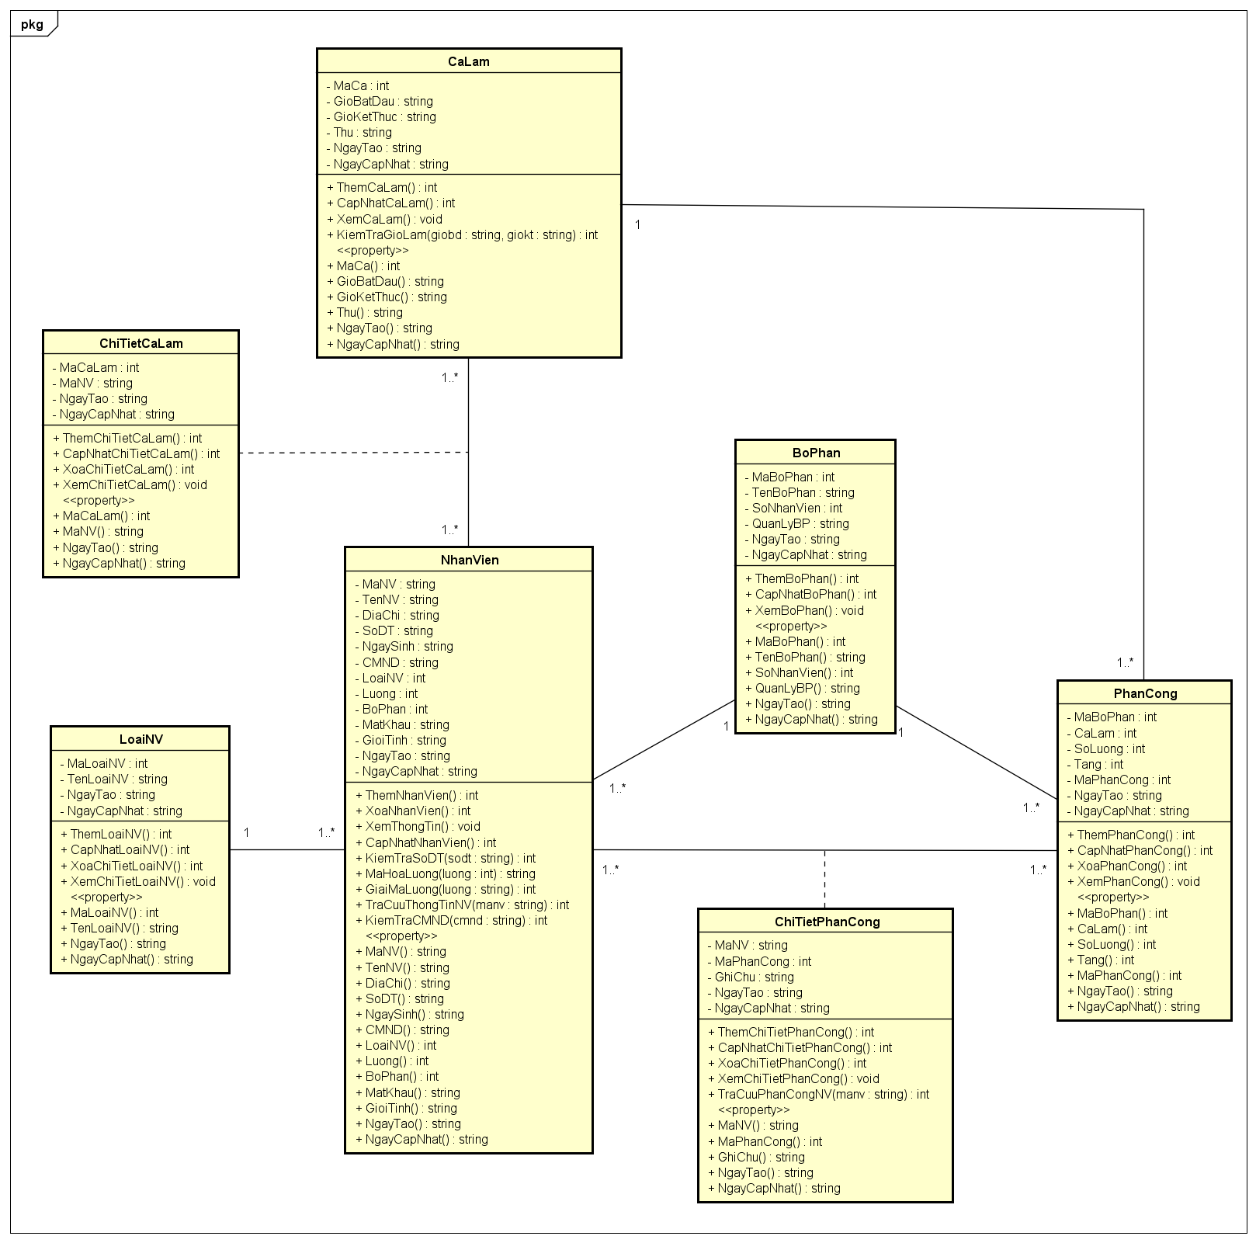

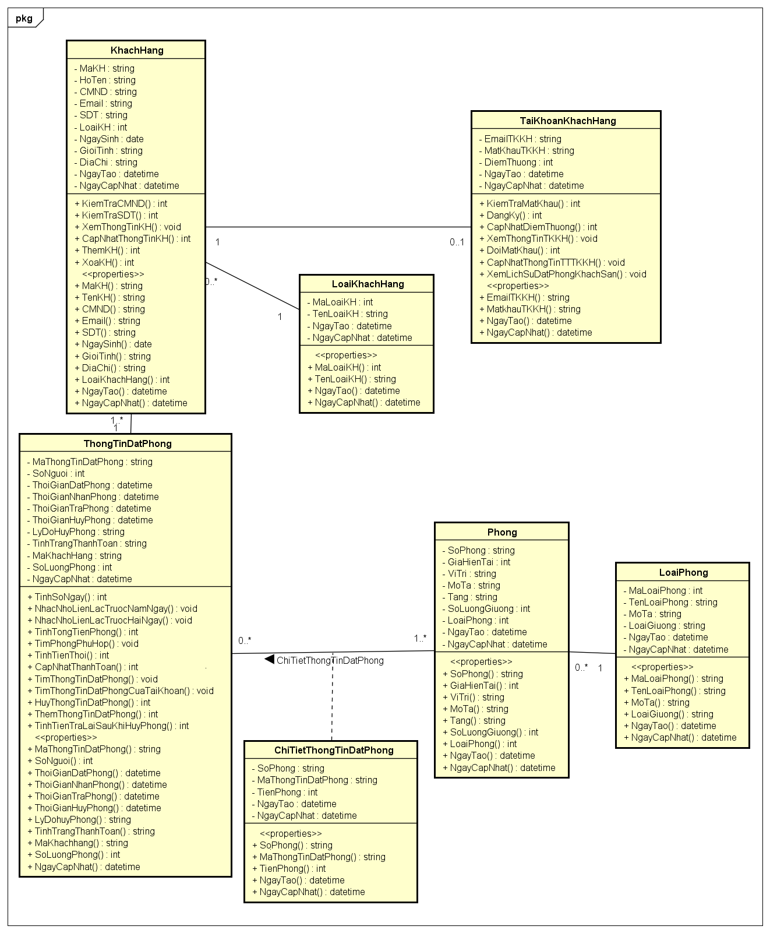

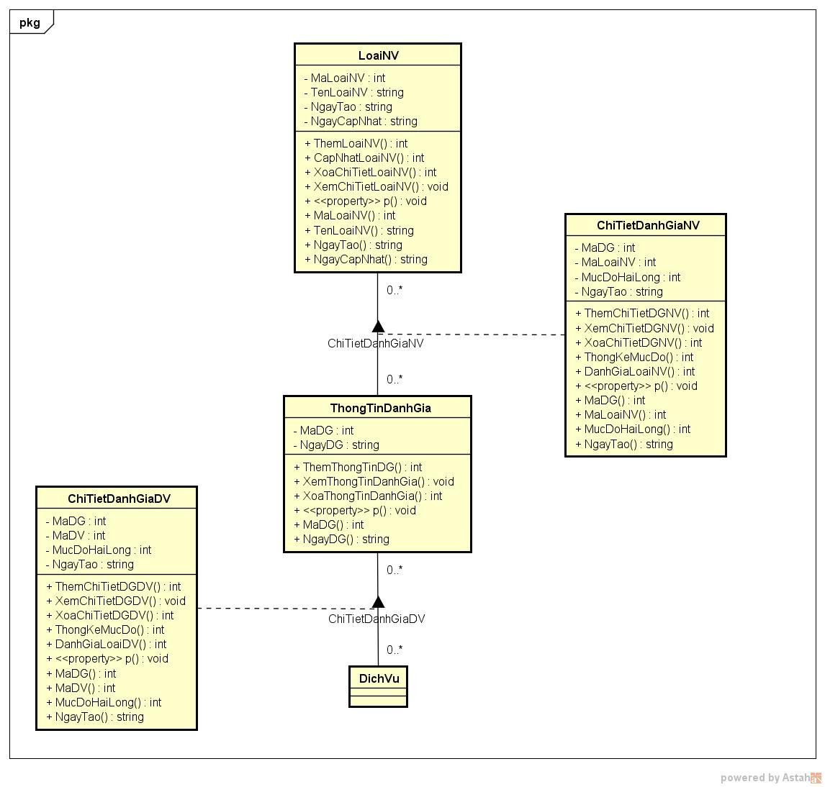

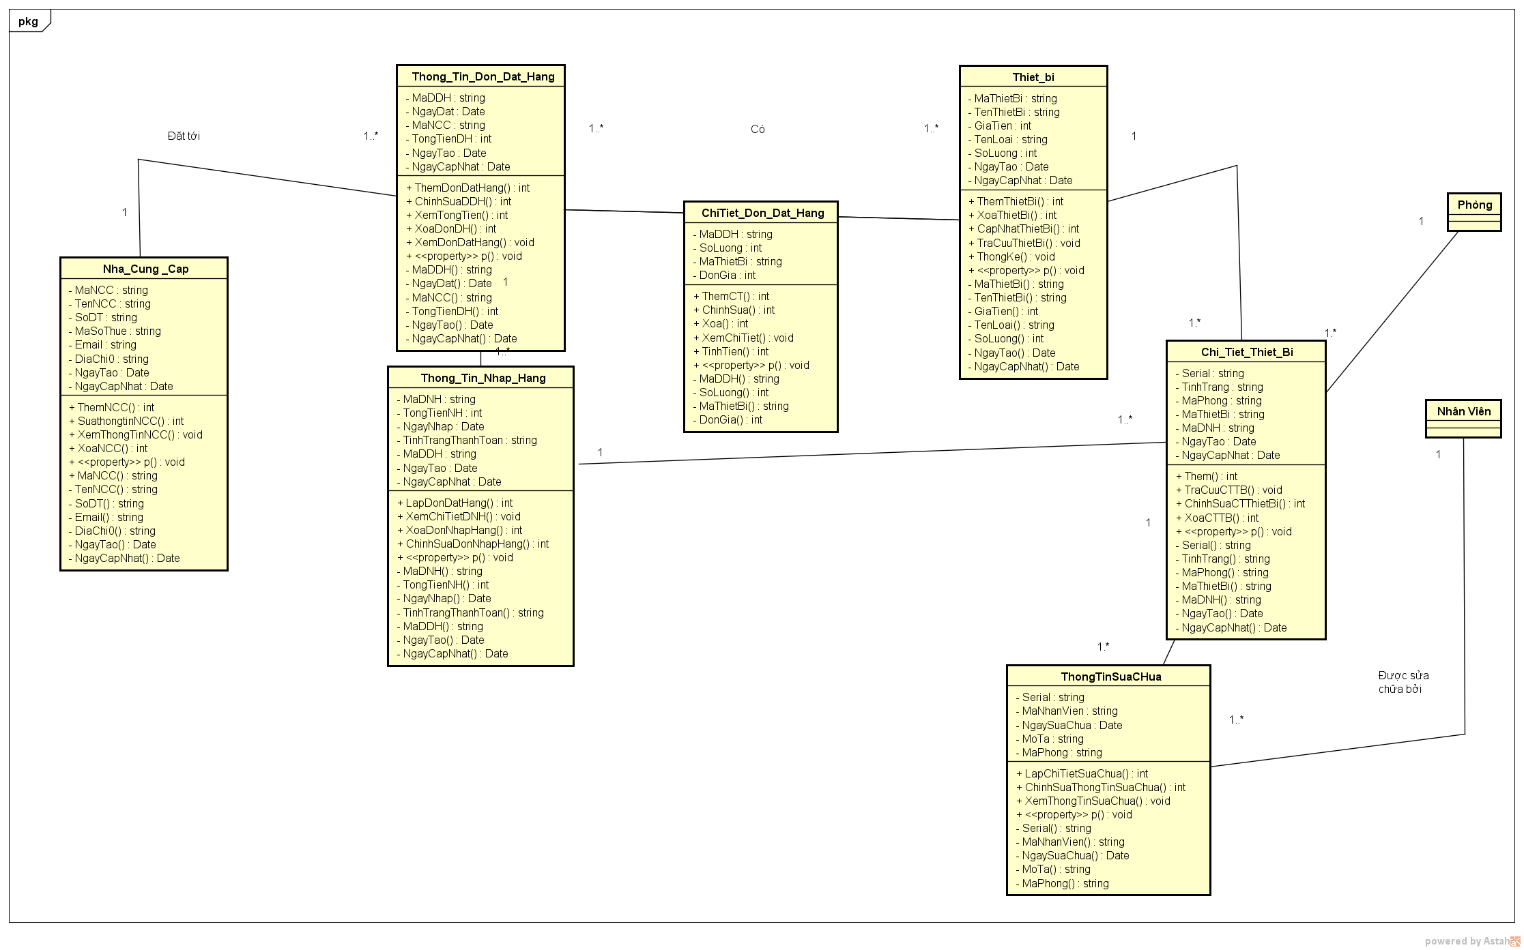

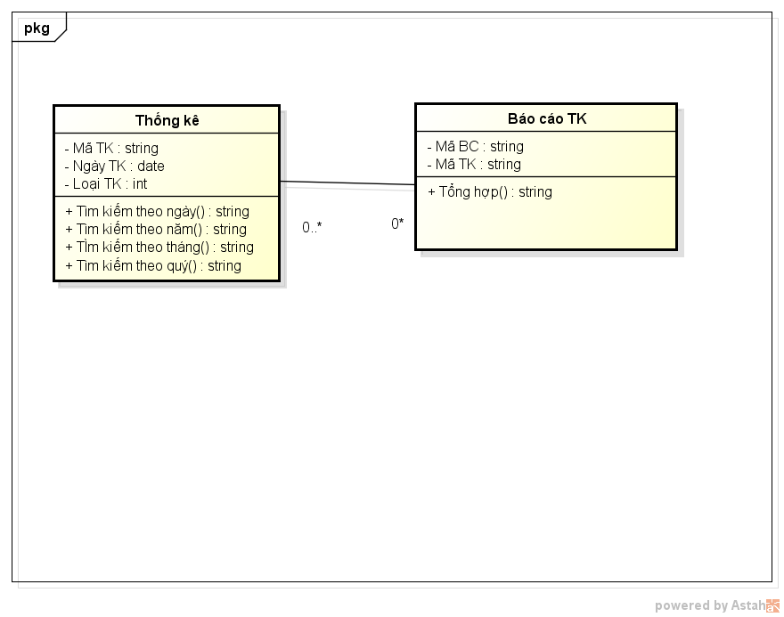

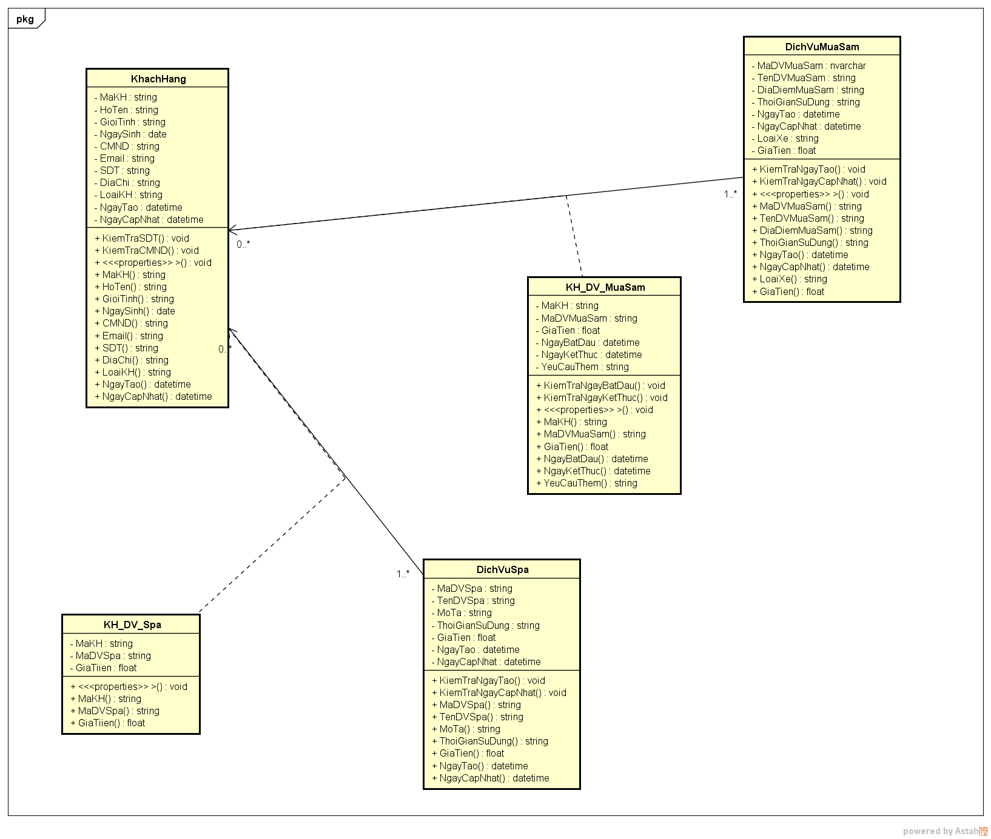

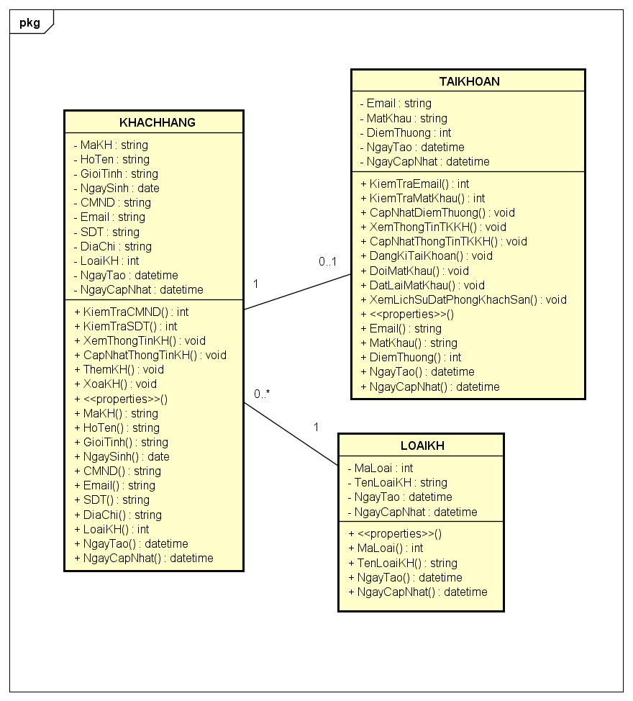

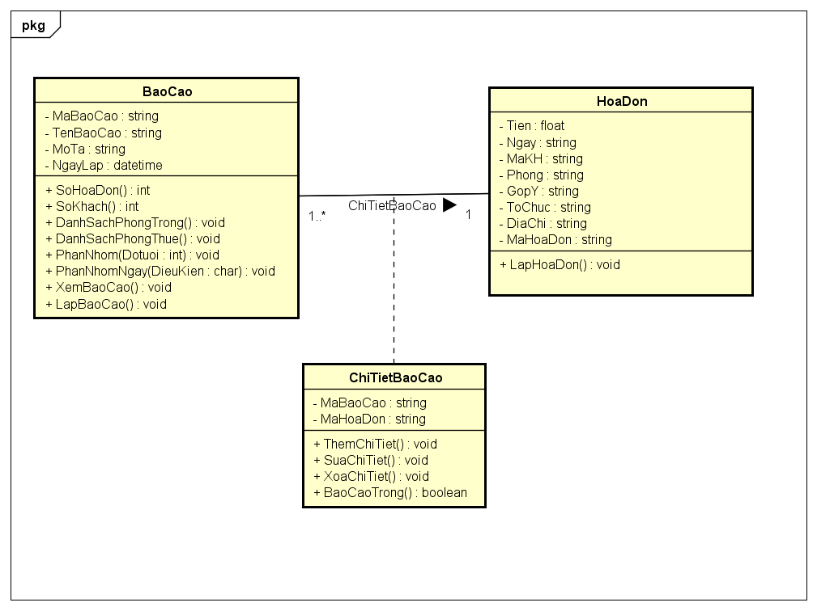

1. Lược đồ Cơ sở dữ liệu
   1. Danh sách các bảng (Table)

|  |  |  |
| --- | --- | --- |
| STT | Bảng | Mô tả |
| 1 | NhanVien | Lưu trữ thông tin nhân viên |
| 2 | BoPhan | Lưu trữ thông tin các bộ phận |
| 3 | PhanCong | Lưu trữ thông tin các phân công cho các bộ phận, nhân viên |
| 4 | CaLam | Lưu trữ thông tin các ca làm việc cho các nhân viên, phân công |
| 5 | LoaiNV | Lưu trữ thông tin các loại nhân viên |
| 6 | ChiTietCaLam | Lưu trữ thông tin về ca làm được phân cho nhân viên cụ thể |
| 7 | ChiTietPhanCong | Lưu trữ thông tin về phân công được phân cho nhân viên cụ thể |
| 8 | KhachHang | Lưu trữ thông tin khách hàng |
| 9 | TaiKhoanKhachHang | Lưu trữ thông tin tài khoản khách hàng |
| 10 | LoaiKhachHang | Lưu trữ thông tin loại khách hàng |
| 11 | ThongTinDatPhong | Lưu trữ thông tin đặt phòng của khách hàng |
| 12 | Phong | Lưu trữ thông tin phòng |
| 13 | ChiTietThongTinDatPhong | Lưu trữ chi tiết thông tin đặt phòng như thông tin đặt phòng đó có những phòng nào |
| 14 | LoaiPhong | Lưu trữ thông tin loại phòng |
| 15 | ThongTinDanhGia | Lưu trữ thông tin đánh giá từ khách hàng |
| 16 | LoaiNV | Lưu trữ thông tin các loại nhân viên |
| 17 | DichVu | Lưu trữ thông tin dịch vụ |
| 18 | ChiTietDanhGiaNV | Lưu trữ thông tin đánh giá về một loại nhân viên cụ thể |
| 19 | ChiTietDanhGiaDV | Lưu trữ thông tin đánh giá về một dịch vụ cụ thể |
| 20 | Nha_Cung_Cap | Lưu trữ thông tin các nhà cung cấp thiết bị cho khách sạn. |
| 21 | Thong_Tin_Don_Dat_Hang | Lưu trữ thông tin các về các đơn đặt hang, chủng loại, tổng tiền… |
| 22 | Thong_Tin_Nhap_Hang | Lưu trữ thông tin các thiết bị được nhập vào ngày nào, từ đơn đặt hàng nào.. |
| 23 | Chi_Tiet_Don_Dat_Hang | Lưu trữ thông tin số lượng từng loại thiết bị, đơn gía… |
| 24 | Thiet_Bi | Lưu trữ thông tin các loại thiết bị |
| 25 | Chi_Tiet_Thiet_Bi | Lưu trữ thông tin cụ thể của từng thiết bị riêng biệt, tình trạng.. |
| 26 | ThongTinSuaChua | Lưu trữ thông tin về việc sửa chữa của từng thiết bị, thông tin nhân viên sửa chữa… |
| 27 | ThongKe | Lưu trữ thông tin thống kê |
| 28 | BaoCao | Lưu trữ thông tin các báo cáo |
| 29 | DichVuMuaSam | Lưu trữ thông tin đăng ký hỗ trợ mua sắm của khách hàng |
| 30 | DichVuSpa | Lưu trữ thông tin sử dụng dịch vụ Spa của khách hàng |
| 31 | KH_DV_Spa | Lưu trữ thông tin yêu cầu thêm Spa |
| 32 | KH_DV_MuaSam | Lưu trữ thông tin yêu cầu thêm Mua sắm |
| 33 | BaoCao | Lưu trữ thông tin các báo cáo |
| 34 | HoaDon | Lưu trữ thông tin hóa đơn |
| 35 | ChiTietBaoCao | Danh sách các hóa đơn của báo cáo |

* 1. Mô tả chi tiết

|  |  |  |  |  |  |
| --- | --- | --- | --- | --- | --- |
| Mã số | TblNhanVien_ | | | | |
| Tham chiếu | [PT-1] – [CLASS-1] | | | | |
| Tên bảng | NhanVien | | | | |
| Danh sách các cột | | | | | |
| STT | Tên cột | Kiểu dữ liệu | Phạm vi | Thuộc tính | Ghi chú |
| 1 | MaNV | varchar | 6 | Khóa chính | Mã duy nhất giúp phân biệt giữa các nhân viên. VD: NV0001,… |
| 2 | TenNV | nvarchar | 50 |  | Tên của nhân viên |
| 3 | DiaChi | nvarchar | 100 |  | Địa chỉ cụ thể của nhân viên |
| 4 | SoDT | varchar | 12 |  | Số điện thoại của nhân viên |
| 5 | NgaySinh | date | date |  | Ngày sinh cụ thể của nhân viên |
| 6 | CMND | varchar | 12 | unique | Số CMND của nhân viên |
| 7 | LoaiNV | int | int | Khóa ngoại | Loại nhân viên |
| 8 | Luong | varchar | 200 |  | Giá trị lương của nhân viên. Lưu dưới dạng chuỗi sau khi mã hóa |
| 9 | BoPhan | int | int | Khóa ngoại | Bộ phận nhân viên thuộc về |
| 10 | MatKhau | varchar | 200 |  | Mật khẩu cho tài khoản của nhân viên. Lưu dưới dạng chuỗi sau khi hash |
| 11 | GioiTinh | nvarchar | 5 |  | Giới tính của nhân viên |
| 12 | NgayTao | datetime | datetime |  | Ngày dòng dữ liệu được tạo |
| 13 | NgayCapNhat | datetime | datetime |  | Ngày dòng dữ liệu được cập nhật |

|  |  |  |  |  |  |
| --- | --- | --- | --- | --- | --- |
| Mã số | TblBoPhan_ | | | | |
| Tham chiếu | [PT-1] – [CLASS-2] | | | | |
| Tên bảng | BoPhan | | | | |
| Danh sách các cột | | | | | |
| STT | Tên cột | Kiểu dữ liệu | Phạm vi | Thuộc tính | Ghi chú |
| 1 | MaBoPhan | int | int | Khóa chính | Mã duy nhất giúp phân biệt giữa các bộ phận. VD: 1 là bộ phận Bảo vệ, 2 là bộ phận Nhà bếp, … |
| 2 | TenBoPhan | nvarchar | 20 |  | Tên của bộ phận |
| 3 | SoNhanVien | int | int |  | Số lượng nhân viên của bộ phận |
| 4 | QuanLyBP | varchar | 6 | Khóa ngoại | Cho biết nhân viên nào là người quản lý bộ phận |
| 5 | NgayTao | datetime | datetime |  | Ngày dòng dữ liệu được tạo |
| 6 | NgayCapNhat | datetime | datetime |  | Ngày dòng dữ liệu được cập nhật |

|  |  |  |  |  |  |
| --- | --- | --- | --- | --- | --- |
| Mã số | TblPhanCong_ | | | | |
| Tham chiếu | [PT-1] – [CLASS-3] | | | | |
| Tên bảng | PhanCong | | | | |
| Danh sách các cột | | | | | |
| STT | Tên cột | Kiểu dữ liệu | Phạm vi | Thuộc tính | Ghi chú |
| 1 | MaPhanCong | int | int | Khóa chính | Mã duy nhất giúp phân biệt giữa các phân công |
| 2 | MaBoPhan | int | int | Khóa ngoại | Mã của bộ phận được phân công |
| 3 | CaLam | int | int | Khóa ngoại | Mã ca làm việc được phân cho bộ phận |
| 4 | SoLuong | int | int |  | Số lượng người được phân công |
| 5 | Tang | int | int |  | Tầng cụ thể của khách sạn |
| 6 | NgayTao | datetime | datetime |  | Ngày dòng dữ liệu được tạo |
| 7 | NgayCapNhat | datetime | datetime |  | Ngày dòng dữ liệu được cập nhật |

|  |  |  |  |  |  |
| --- | --- | --- | --- | --- | --- |
| Mã số | TblChiTietPhanCong_ | | | | |
| Tham chiếu | [PT-1] – [CLASS-4] | | | | |
| Tên bảng | ChiTietPhanCong | | | | |
| Danh sách các cột | | | | | |
| STT | Tên cột | Kiểu dữ liệu | Phạm vi | Thuộc tính | Ghi chú |
| 1 | MaNV | varchar | 6 | Khóa ngoại, tổ hợp khóa chính | Mã nhân viên được phân công |
| 2 | MaPhanCong | int | int | Khóa ngoại, tổ hợp khóa chính | Mã của phân công được phân cho nhân viên |
| 3 | GhiChu | nvarchar | 100 |  | Thông tin ghi chú thêm cho phân công của nhân viên |
| 4 | NgayTao | datetime | datetime |  | Ngày dòng dữ liệu được tạo |
| 5 | NgayCapNhat | datetime | datetime |  | Ngày dòng dữ liệu được cập nhật |

|  |  |  |  |  |  |
| --- | --- | --- | --- | --- | --- |
| Mã số | TblLoaiNV_ | | | | |
| Tham chiếu | [PT-1] – [CLASS-5] | | | | |
| Tên bảng | LoaiNV | | | | |
| Danh sách các cột | | | | | |
| STT | Tên cột | Kiểu dữ liệu | Phạm vi | Thuộc tính | Ghi chú |
| 1 | MaLoaiNV | int | int | Khóa chính | Mã duy nhất giúp phân biệt giữa các loại nhân viên. VD: 1 là nhân viên Bảo vệ, 2 là nhân viên Vệ sinh, … |
| 2 | TenLoaiNV | nvarchar | 20 |  | Tên loại nhân viên |
| 3 | NgayTao | datetime | datetime |  | Ngày dòng dữ liệu được tạo |
| 4 | NgayCapNhat | datetime | datetime |  | Ngày dòng dữ liệu được cập nhật |

|  |  |  |  |  |  |
| --- | --- | --- | --- | --- | --- |
| Mã số | TblCaLam_ | | | | |
| Tham chiếu | [PT-1] – [CLASS-6] | | | | |
| Tên bảng | CaLam | | | | |
| Danh sách các cột | | | | | |
| STT | Tên cột | Kiểu dữ liệu | Phạm vi | Thuộc tính | Ghi chú |
| 1 | MaCa | int | int | Khóa chính | Mã duy nhất giúp phân biệt giữa các ca làm việc. VD: 1 là ca 1, 2 là ca 2, … |
| 2 | GioBatDau | time | time |  | Giờ bắt đầu ca làm |
| 3 | GioKetThuc | time | time |  | Giờ kết thúc ca làm |
| 4 | Thu | nvarchar | 10 |  | Ngày trong tuần thực hiện ca làm. VD: thứ 2, thứ 3, … |
| 5 | NgayTao | datetime | datetime |  | Ngày dòng dữ liệu được tạo |
| 6 | NgayCapNhat | datetime | datetime |  | Ngày dòng dữ liệu được cập nhật |

|  |  |  |  |  |  |
| --- | --- | --- | --- | --- | --- |
| Mã số | TblChiTietCaLam_ | | | | |
| Tham chiếu | [PT-1] – [CLASS-7] | | | | |
| Tên bảng | ChiTietCaLam | | | | |
| Danh sách các cột | | | | | |
| STT | Tên cột | Kiểu dữ liệu | Phạm vi | Thuộc tính | Ghi chú |
| 1 | MaCaLam | int | int | Khóa ngoại, tổ hợp khóa chính | Mã ca làm việc |
| 2 | MaNV | varchar | 6 | Khóa ngoại, tổ hợp khóa chính | Mã nhân viên |
| 3 | NgayTao | datetime | datetime |  | Ngày dòng dữ liệu được tạo |
| 4 | NgayCapNhat | datetime | datetime |  | Ngày dòng dữ liệu được cập nhật |

|  |  |  |  |  |  |
| --- | --- | --- | --- | --- | --- |
| Mã số | TblKhachHang_ | | | | |
| Tham chiếu | [PT-1] – [CLASS-8] | | | | |
| Tên bảng | KhachHang | | | | |
| Danh sách các cột | | | | | |
| STT | Tên cột | Kiểu dữ liệu | Phạm vi | Thuộc tính | Ghi chú |
| 1 | MaKH | varchar | 10 | Khóa chính | Mã duy nhất giúp phân biệt giữa các khách hàng (VD: KH00000001) |
| 2 | HoTen | Nvarchar | 50 |  | Tên của khách hàng |
| 3 | CMND | Varchar | 12 |  | Chưng minh nhân dân của khách hàng |
| 4 | Email | Varchar | 50 | Đánh chỉ mục, khóa ngoại | Chưa thông tin email của khách hàng |
| 5 | SoDT | Varchar | 12 |  | Số điện thoại của khách hàng |
| 6 | LoaiKH | Int |  | Khóa ngoại | Chứa mã loại khách hàng |
| 7 | NgaySinh | Date |  |  | Ngày sinh của khách hàng |
| 8 | GioiTinh | Nvarchar | 5 |  | Nam hoặc Nữ |
| 9 | DiaChi | Nvarchar | 100 |  | Địa chỉ nơi ở của khách hàng |
| 10 | NgayTao | Datetime |  |  | Ngày tạo của dòng khách hàng này |
| 11 | NgayCapNhat | Datetime |  |  | Ngày cập nhật dòng khách hàng |

|  |  |  |  |  |  |
| --- | --- | --- | --- | --- | --- |
| Mã số | TblTaiKhoanKhachHang_ | | | | |
| Tham chiếu | [PT-1] – [CLASS-9] | | | | |
| Tên bảng | TaiKhoanKhachHang | | | | |
| Danh sách các cột | | | | | |
| STT | Tên cột | Kiểu dữ liệu | Phạm vi | Thuộc tính | Ghi chú |
| 1 | EmailTKKH | Varchar | 50 | Khóa chính | Email để đăng ký tài khoản khách hàng |
| 2 | MatKhauTKKH | Varchar | 200 | Được hash, đánh chỉ mục | Tài khoản để đăng nhập tài khoản khách hàng |
| 3 | DiemThuong | int |  |  | Điểm thưởng cho việc đặt phòng thành công của khách hàng |
| 4 | NgayTao | Datetime |  |  | Ngày tạo tài khoản khách hàng |
| 5 | NgayCapNhat | Datetime |  |  | Ngày cập nhật tài khoản khách hàng |

|  |  |  |  |  |  |
| --- | --- | --- | --- | --- | --- |
| Mã số | TblLoaiKhachHang_ | | | | |
| Tham chiếu | [PT-1] – [CLASS-10] | | | | |
| Tên bảng | LoaiKhachHang | | | | |
| Danh sách các cột | | | | | |
| STT | Tên cột | Kiểu dữ liệu | Phạm vi | Thuộc tính | Ghi chú |
| 1 | MaLoaiKH | Int |  | Khóa chính | Mã duy nhất giúp phân biệt giữa các loại khách hàng |
| 2 | TenLoaiKH | Nvarchar | 20 |  | Tên loại khách hàng |
| 3 | NgayTao | Datetime |  |  | Ngày tạo loại khách hàng |
| 4 | NgayCapNhat | Datetime |  |  | Ngày cập nhật loại khách hàng |

|  |  |  |  |  |  |
| --- | --- | --- | --- | --- | --- |
| Mã số | TblThongTinDatPhong_ | | | | |
| Tham chiếu | [PT-1] – [CLASS-11] | | | | |
| Tên bảng | ThongTinDatPhong | | | | |
| Danh sách các cột | | | | | |
| STT | Tên cột | Kiểu dữ liệu | Phạm vi | Thuộc tính | Ghi chú |
| 1 | MaThongTinDatPhong | Varchar | 10 | Khóa chính | Mã duy nhất giúp phân biệt giữa các thông tin đặt phòng (VD: DP00000001) |
| 2 | SoNguoi | Int |  |  | Cho ta biết đặt phòng cho bao nhiêu người |
| 3 | ThoiGianDatPhong | Datetime |  |  | Cho biết đặt phòng khi nào |
| 4 | ThoiGianNhanPhong | Datetime |  |  | Cho biết nhận phòng khi nào |
| 5 | ThoiGianTraPhong | Datetime |  |  | Cho biết trả phòng khi nào |
| 6 | ThoiGianHuyPhong | Datetime |  |  | Cho biết hủy phòng khi nào |
| 7 | LyDoHuyPhong | Nvarchar | 200 |  | Ghi chú tại sao khách hàng hủy phòng |
| 8 | TinhTrangThanhToan | Nvarchar | 20 |  | Gồm chưa thanh toán và đã thanh toán |
| 9 | MaKhachHang | Nvarchar | 10 | Khóa ngoại, đánh chỉ mục | Cho biết thông tin đặt phòng này là của khách hàng nào |
| 10 | SoLuongPhong | Int |  |  | Cho biết đặt bao nhiêu phòng |

|  |  |  |  |  |  |
| --- | --- | --- | --- | --- | --- |
| Mã số | TblPhong_ | | | | |
| Tham chiếu | [PT-1] – [CLASS-12] | | | | |
| Tên bảng | Phong | | | | |
| Danh sách các cột | | | | | |
| STT | Tên cột | Kiểu dữ liệu | Phạm vi | Thuộc tính | Ghi chú |
| 1 | SoPhong | Varchar | 3 | Khóa chính | Mã duy nhất giúp phân biệt giữa các phòng (VD: 301) |
| 2 | GiaHienTai | Int |  |  | Lưu trữ giá hiện tại của phòng |
| 3 | ViTri | Nvarchar | 50 |  | Mô tả về vị trí của phòng (VD: “Nhìn ra biển”, “Nhìn ra thành phố”, “Nhìn ra núi”, “Nhìn ra rừng”,...) |
| 4 | MoTa | Nvarchar | 100 |  | Mô tả những chí tiết đặc biết thêm cho phòng |
| 5 | Tang | Int |  |  | Cho biết phòng nằm ở tầng thứ mấy |
| 6 | SoLuongGiuong | Int |  |  | Cho biết phòng có bao nhiêu giường |
| 7 | LoaiPhong | Int |  | Khóa ngoại, đánh chỉ mục | Cho biết phòng thuộc loại phòng nào |
| 8 | NgayTao | Datetime |  |  | Thời gian tạo phòng |
| 9 | NgayCapNhat | Datetime |  |  | Thời gian cập nhật phòng |

|  |  |  |  |  |  |
| --- | --- | --- | --- | --- | --- |
| Mã số | TblChiTietThongTinDatPhong_ | | | | |
| Tham chiếu | [PT-1] – [CLASS-13] | | | | |
| Tên bảng | ChiTietThongTinDatPhong | | | | |
| Danh sách các cột | | | | | |
| STT | Tên cột | Kiểu dữ liệu | Phạm vi | Thuộc tính | Ghi chú |
| 1 | SoPhong | Varchar | 3 | Khóa ngoại, tổ hợp cho khóa chính | Cho biết là thông tin chi tiết từng phòng mà khách hàng đặt trong một thông tin đặt phong |
| 2 | MaThongTinDatPhong | Varchar | 12 | Khóa ngoại, tổ hợp cho khóa chính | Cho biết là của thông tin đặt phòng nào |
| 3 | TienPhong | Int |  |  | Lưu trữ số tiền lúc đặt phòng chứ không phải giá hiện tại của phòng |
| 4 | NgayTao | Datetime |  |  | Thời gian tạo chi tiết thông tin đặt phòng |
| 5 | NgayCapNhat | Datetime |  |  | Thời gian cập nhật cập nhật chi tiết thông tin đặt phòng |

|  |  |  |  |  |  |
| --- | --- | --- | --- | --- | --- |
| Mã số | TblLoaiPhong_ | | | | |
| Tham chiếu | [PT-1] – [CLASS-14] | | | | |
| Tên bảng | LoaiPhong | | | | |
| Danh sách các cột | | | | | |
| STT | Tên cột | Kiểu dữ liệu | Phạm vi | Thuộc tính | Ghi chú |
| 1 | MaLoaiPhong | Int |  | Khóa chính | Mã duy nhất giúp phân biệt giữa các loại phòng |
| 2 | TenLoaiPhong | Nvarchar | 20 |  | Lưu trữ tên của loại phòng |
| 3 | MoTa | Nvarchar | 50 |  | Mô tả cho loại phòng đó |
| 4 | LoaiGiuong | Nvarchar | 30 |  | Cho biết giường trong phòng là giường đơn, giường kép hay là giường gì khác |
| 5 | NgayTao | Datetime |  |  | Thời gian tạo loại phòng |
| 6 | NgayCapNhat | Datetime |  |  | Thời gian cập nhật cập nhật loại phòng |

|  |  |  |  |  |  |
| --- | --- | --- | --- | --- | --- |
| Mã số | TblThongTinDanhGia_ | | | | |
| Tham chiếu | [PT-1] – [CLASS-15] | | | | |
| Tên bảng | ThongTinDanhGia | | | | |
| Danh sách các cột | | | | | |
| STT | Tên cột | Kiểu dữ liệu | Phạm vi | Thuộc tính | Ghi chú |
| 1 | MaDG | int | int | Khóa chính | Mã duy nhất giúp phân biệt giữa các đánh giá |
| 2 | NgayDG | datetime | datetime |  | Ngày đánh giá được thực hiện |

|  |  |  |  |  |  |
| --- | --- | --- | --- | --- | --- |
| Mã số | TblLoaiNV_ | | | | |
| Tham chiếu | [PT-1] – [CLASS-16] | | | | |
| Tên bảng | LoaiNV | | | | |
| Danh sách các cột | | | | | |
| STT | Tên cột | Kiểu dữ liệu | Phạm vi | Thuộc tính | Ghi chú |
| 1 | MaLoaiNV | int | int | Khóa chính | Mã duy nhất giúp phân biệt giữa các loại nhân viên |
| 2 | TenLoaiNV | nvarchar | 20 |  | Tên loại nhân viên |
| 3 | NgayTao | datetime | datetime |  | Ngày dòng dữ liệu được tạo |
| 4 | NgayCapNhat | datetime | datetime |  | Ngày dòng dữ liệu được cập nhật |

|  |  |  |  |  |  |
| --- | --- | --- | --- | --- | --- |
| Mã số | TblChiTietDanhGiaNV_ | | | | |
| Tham chiếu | [PT-1] – [CLASS-17] | | | | |
| Tên bảng | ChiTietDanhGiaNV | | | | |
| Danh sách các cột | | | | | |
| STT | Tên cột | Kiểu dữ liệu | Phạm vi | Thuộc tính | Ghi chú |
| 1 | MaDG | int | int | Khóa ngoại, tổ hợp khóa chính | Mã thực hiện đánh giá |
| 2 | MaLoaiNV | int | int | Khóa ngoại, tổ hợp khóa chính | Mã loại nhân viên cần đánh giá |
| 3 | MucDoHaiLong | Int | int |  | Mức độ đánh giá của khách hàng về loại nhân viên. Có 5 mức độ, thấp nhất là 1 (không hài lòng), từ 2-4 (hài lòng trung bình), 5 (cực kỳ hài lòng). |
| 4 | NgayTao | datetime | datetime |  | Ngày dòng dữ liệu được tạo |

|  |  |  |  |  |  |
| --- | --- | --- | --- | --- | --- |
| Mã số | TblChiTietDanhGiaDV_ | | | | |
| Tham chiếu | [PT-1] – [CLASS-18] | | | | |
| Tên bảng | ChiTietDanhGiaDV | | | | |
| Danh sách các cột | | | | | |
| STT | Tên cột | Kiểu dữ liệu | Phạm vi | Thuộc tính | Ghi chú |
| 1 | MaDG | int | int | Khóa ngoại, tổ hợp khóa chính | Mã thực hiện đánh giá |
| 2 | MaLoaiDV | int | int | Khóa ngoại, tổ hợp khóa chính | Mã dịch vụ cần đánh giá |
| 3 | MucDoHaiLong | Int | int |  | Mức độ đánh giá của khách hàng về loại dịch vụ. Có 5 mức độ, thấp nhất là 1 (không hài lòng), từ 2-4 (hài lòng trung bình), 5 (cực kỳ hài lòng). |
| 4 | NgayTao | datetime | datetime |  | Ngày dòng dữ liệu được tạo |

|  |  |  |  |  |  |
| --- | --- | --- | --- | --- | --- |
| Mã số | TblNCC_ | | | | |
| Tham chiếu | [PT-1] – [CLASS-19] | | | | |
| Tên bảng | Nha_Cung_Cap | | | | |
| Danh sách các cột | | | | | |
| STT | Tên cột | Kiểu dữ liệu | Phạm vi | Thuộc tính | Ghi chú |
| 1 | MaNCC | varchar | 10 | Khóa chính | Mã phân biệt các nhà cung cấp |
| 2 | TenNCC | nvarchar | 50 |  | Tên công ty cung cấp |
| 3 | SoDT | varchar | 15 |  | Số điện thoại liên hệ |
| 4 | MaSoThue | varchar | 12 |  | Mã số thuế của nhà cung cấp |
| 5 | Email | varchar | 50 |  | Email liên hệ với nhà cung cấp |
| 6 | DiaChi | varchar | 100 |  | Đia chỉ công ty nhà cung cấp. |
| 7 | NgayTao | DateTime |  |  |  |
| 8 | NgayCapNhat | DateTime |  |  |  |

|  |  |  |  |  |  |
| --- | --- | --- | --- | --- | --- |
| Mã số | TblTTDatHang_ | | | | |
| Tham chiếu | [PT-1] – [CLASS-20] | | | | |
| Tên bảng | Thong_Tin_Don_Dat_Hang | | | | |
| Danh sách các cột | | | | | |
| STT | Tên cột | Kiểu dữ liệu | Phạm vi | Thuộc tính | Ghi chú |
| 1 | MaDDH | varchar | 10 | Khóa chính | Mã duy nhất phân biệt các đơn đặt hang |
| 2 | NgayDat | Date | Date |  | Ngày tiến hành đặt |
| 3 | MaNCC | Varchar | 10 | Khoá ngoại | Mã NCC, giúp cung cấp thông tin đơn hang đặt với nhà NCC nào |
| 4 | TongTienDH | Int | Int |  | Tổng tiền của toàn bộ đơn hang |
| 5 | NgayTao | DateTime |  |  |  |
| 6 | NgayCapNhat | DateTime |  |  |  |

|  |  |  |  |  |  |
| --- | --- | --- | --- | --- | --- |
| Mã số | TblThietBi_ | | | | |
| Tham chiếu | [PT-1] – [CLASS-21] | | | | |
| Tên bảng | ThietBi | | | | |
| Danh sách các cột | | | | | |
| STT | Tên cột | Kiểu dữ liệu | Phạm vi | Thuộc tính | Ghi chú |
| 1 | MaThietBi | varchar | 10 | Khóa chính | Mã phân biệt các thiết bị |
| 2 | TenThietBi | nvarchar | 50 |  | Tên của thiết bị |
| 3 | GiaTien | int | int |  | Giá tiền của thiết bị |
| 4 | TenLoai | nvarchar | 20 |  | Tên loại của thiết bị. Ví dụ: tivi, tủ lạnh,.. |
| 5 | SoLuong | int | Int |  | Số lượng của thiết bị này trong toàn khách sạn. (tính luôn cả đang sử dụng hay trong kho). |
| 6 | NgayTao | DateTime |  |  |  |
| 7 | NgayCapNhat | DateTime |  |  |  |

|  |  |  |  |  |  |
| --- | --- | --- | --- | --- | --- |
| Mã số | TblCTDonHang_ | | | | |
| Tham chiếu | [PT-1] – [CLASS-22] | | | | |
| Tên bảng | Chi_Tiet_Don_Dat_Hang | | | | |
| Danh sách các cột | | | | | |
| STT | Tên cột | Kiểu dữ liệu | Phạm vi | Thuộc tính | Ghi chú |
| 1 | MaDDH | varchar | 10 | Khóa chính | Mã duy nhất đơn hang mà chi tiết này thuộc về |
| 2 | MaThietBi | varchar | 10 | Khoá Chính | Mã thiết bị mà chi tiết này bao gồm |
| 3 | SoLuong | Int | Int |  | Số lượng đặt |
| 4 | DonGia | Int | Int |  | Đơn giá của thiết bị ( có thể thương lượng giữa 2 bên). |
| 5 | NgayTao | DateTime |  |  |  |
| 6 | NgayCapNhat | DateTime |  |  |  |

|  |  |  |  |  |  |
| --- | --- | --- | --- | --- | --- |
| Mã số | TblTTNhapHang_ | | | | |
| Tham chiếu | [PT-1] – [CLASS-23] | | | | |
| Tên bảng | Thong_Tin_Nhap_Hang | | | | |
| Danh sách các cột | | | | | |
| STT | Tên cột | Kiểu dữ liệu | Phạm vi | Thuộc tính | Ghi chú |
| 1 | MaDNH | varchar | 10 | Khóa chính | Mã phân biệt các đơn nhập hang. |
| 2 | TongTienNH | Int | Int |  | Tổng tiền của đơn nhận hang này |
| 3 | NgayNhap | Date | Date |  | Ngày tiến hành nhập hang |
| 4 | TinhTrangThanhToan | nvarchar | 12 |  | Tình trạng thanh toán:đã thanh toán, chưa thanh toán, thanh toán 1 nữa,… |
| 5 | MaDDH | Varchar | 10 | Khoá ngoại | Mã đơn đặt hàng tham chiếu đến. |
| 6 | NgayTao | DateTime |  |  |  |
| 7 | NgayCapNhat | DateTime |  |  |  |

|  |  |  |  |  |  |
| --- | --- | --- | --- | --- | --- |
| Mã số | TblCTThietBi_ | | | | |
| Tham chiếu | [PT-1] – [CLASS-24] | | | | |
| Tên bảng | Chi_Tiet_Thiet_Bi | | | | |
| Danh sách các cột | | | | | |
| STT | Tên cột | Kiểu dữ liệu | Phạm vi | Thuộc tính | Ghi chú |
| 1 | Serial | varchar | 30 | Khóa chính | Mã duy nhất giúp phân biệt từng thiết bị riêng biệt |
| 2 | TinhTrang | nvarchar | 20 |  | Tình trạng của thiết bọ: đang sử dụng, đang sửa chữa, trong kho,.. |
| 3 | MaPhong | varchar | 3 | Khoá ngoại | Mã phòng đặt thiết bị |
| 4 | MaThietBi | varchar | 10 | Khoá ngoại | Số điện thoại của nhân viên |
| 5 | MaDNH | Varchar | 10 | Khoá ngoại | Thiết bị này được nhập từ đơn nhập hang nào => truy xuất khi cần |
| 6 | NgayTao | DateTime |  |  |  |
| 7 | NgayCapNhat | DateTime |  |  |  |

|  |  |  |  |  |  |
| --- | --- | --- | --- | --- | --- |
| Mã số | TblTTSuaChua | | | | |
| Tham chiếu | [PT-1] – [CLASS-25] | | | | |
| Tên bảng | ThongTinSuaChua | | | | |
| Danh sách các cột | | | | | |
| STT | Tên cột | Kiểu dữ liệu | Phạm vi | Thuộc tính | Ghi chú |
| 1 | Serial | varchar | 30 | Khóa chính | Mã thiết bị được sửa chữa |
| 2 | MaNhanVien | nvarchar | 6 | Khoá ngoại | Mã nhân viên tiến hành kiểm tra sửa chữa |
| 3 | Ngay | Date | Date |  | Ngày thực hiện |
| 4 | MoTa | nvarchar | 100 |  | Mô tả tình trạng trước và sau sửa chữa |
| 5 | MaPhong | varchar | 3 | Khóa ngoại | Mã phòng lúc sửa chữa |
| 6 | NgayTao | DateTime |  |  |  |
| 7 | NgayCapNhat | DateTime |  |  |  |

|  |  |  |  |  |  |
| --- | --- | --- | --- | --- | --- |
| Mã số | TblThongKe_ | | | | |
| Tham chiếu | [PT-1] – [CLASS-26] | | | | |
| Tên bảng | ThongKe | | | | |
| Danh sách các cột | | | | | |
| STT | Tên cột | Kiểu dữ liệu | Phạm vi | Thuộc tính | Ghi chú |
| 1 | MaTK | varchar | 6 | Khóa chính | Mã duy nhất giúp phân biệt giữa các thống kê |
| 2 | NgayTK | date | date |  | Ngày thực hiện thống kê |
| 3 | LoaiTK | nvarchar | 10 |  | Loại thống kê cần thực hiện |

|  |  |  |  |  |  |
| --- | --- | --- | --- | --- | --- |
| Mã số | TblBaoCao_ | | | | |
| Tham chiếu | [PT-1] – [CLASS-27] | | | | |
| Tên bảng | BaoCao | | | | |
| Danh sách các cột | | | | | |
| STT | Tên cột | Kiểu dữ liệu | Phạm vi | Thuộc tính | Ghi chú |
| 1 | MaBC | varchar | 6 | Khóa chính | Mã duy nhất giúp phân biệt giữa các báo cáo |
| 2 | MaTKe | varchar | 6 |  | Mã của phần thống kê sử dụng để lập báo cáo |
| 3 | SoNhanVien | int | int |  | Số lượng nhân viên của bộ phận |
| 4 | QuanLyBP | varchar | 6 | Khóa ngoại | Cho biết nhân viên nào là người quản lý bộ phận |
| 5 | NgayTao | datetime | datetime |  | Ngày dòng dữ liệu được tạo |
| 6 | NgayCapNhat | datetime | datetime |  | Ngày dòng dữ liệu được cập nhật |

|  |  |  |  |  |  |
| --- | --- | --- | --- | --- | --- |
| Mã số | TblDichVuMuaSam_ | | | | |
| Tham chiếu | [PT-1] – [CLASS-28] | | | | |
| Tên bảng | DichVuMuaSam | | | | |
| Danh sách các cột | | | | | |
| STT | Tên cột | Kiểu dữ liệu | Phạm vi | Thuộc tính | Ghi chú |
| 1 | MaDVMuaSam | Varchar | 10 | Khóa chính | Mã duy nhất giúp phân biệt giữa các lại dịch vụ mua sắm khác. |
| 2 | TenDVMuaSam | nvarchar | 50 |  | Tên của dịch vụ mua sắm |
| 3 | DiaDiemMuaSam | nvarchar | 50 |  | Vị trí sẽ chở khách hàng đi mua sắm |
| 4 | ThoiGianSuDung | float |  |  | Thời gian diễn ra chuyến mua sắm trong bao lâu |
| 5 | NgayTao | Datetime |  |  | Ngày tạo chuyến đi mua sắm |
| 6 | NgayCapNhat | datetime |  |  | Ngày cập nhật chuyến mua sắm |
| 7 | LoaiXe | Varchar | 20 |  | Loại xe chở khách hàng đi mua sắm |
| 8 | GiaTien | Float |  |  | Giá tiền cho dịch vụ xe chở mua sắm đó |

|  |  |  |  |  |  |
| --- | --- | --- | --- | --- | --- |
| Mã số | TblDichVuSpa_ | | | | |
| Tham chiếu | [PT-1] – [CLASS-29] | | | | |
| Tên bảng | DichVuSpa | | | | |
| Danh sách các cột | | | | | |
| STT | Tên cột | Kiểu dữ liệu | Phạm vi | Thuộc tính | Ghi chú |
| 1 | MaDVSpa | Varchar | 10 | Khóa chính | Mã duy nhất giúp phân biệt giữa các lại dịch vụ Spa. |
| 2 | TenDVSpa | nvarchar | 50 |  | Tên của dịch vụ Spa |
| 3 | MoTa | nvarchar | 50 |  | Dịch vụ đi chung bao nhiêu người, sử dụng những hương liệu hay liệu trình như thế nào. |
| 4 | ThoiGianSuDung | datetime |  |  | Thời gian sử dụng dịch vụ Spa |
| 5 | GiaTien | float |  |  | Giá tiền chi trả cho dịch vụ spa |
| 6 | NgayTao | datetime |  |  | Ngày tạo dịch vụ spa |
| 7 | NgayCapNhat | Datetime |  |  | Ngày cập nhật dịch vụ |

|  |  |  |  |  |  |
| --- | --- | --- | --- | --- | --- |
| Mã số | TblKH_DV_MuaSam | | | | |
| Tham chiếu | [PT-1] – [CLASS-30] | | | | |
| Tên bảng | KH_DV_MuaSam | | | | |
| Danh sách các cột | | | | | |
| STT | Tên cột | Kiểu dữ liệu | Phạm vi | Thuộc tính | Ghi chú |
| 1 | MaKH | Varchar | 10 | Khóa chính | MaKH là duy nhất, giúp phân biệt giữa các khách hàng với nhau. VD: KH001, KH002,… |
| 2 | MaDVMuaSam | Varchar | 10 |  | Mã duy nhất giúp phân biệt giữa các lại dịch vụ mua sắm khác. |
| 3 | YeuCauThem | nvarchar | 50 |  | Ghi chép thông tin sử dụng thêm các dịch vụ của khách hàng. |
| 4 | NgayBatDau | datetime |  |  | Ngày tạo dịch vụ |
| 5 | NgayKetThuc | datetime |  |  | Ngày kết thúc nhu cầu sử dụng dịch vụ |
| 6 | GiaTien | float |  |  | Giá tiền chi trả cho dịch vụ yêu cầu |

|  |  |  |  |  |  |
| --- | --- | --- | --- | --- | --- |
| Mã số | TblKH_DV_Spa | | | | |
| Tham chiếu | [PT-1] – [CLASS-31] | | | | |
| Tên bảng | KH_DV_Spa | | | | |
| Danh sách các cột | | | | | |
| STT | Tên cột | Kiểu dữ liệu | Phạm vi | Thuộc tính | Ghi chú |
| 1 | MaKH | Varchar | 10 | Khóa chính | MaKH là duy nhất, giúp phân biệt giữa các khách hàng với nhau. VD: KH001, KH002,… |
| 2 | MaDVSpa | nvarchar | 50 |  | Mã duy nhất giúp phân biệt giữa các lại dịch vụ Spa khác. |
| 3 | GiaTien | float |  |  | Giá tiền phải chi trả cho dịch vụ yêu cầu. |

|  |  |  |  |  |  |
| --- | --- | --- | --- | --- | --- |
| Mã số | Tb1BaoCao | | | | |
| Tham chiếu | [PT-1] – [CLASS-32] | | | | |
| Tên bảng | Báo cáo | | | | |
| Danh sách các cột | | | | | |
| STT | Tên cột | Kiểu dữ liệu | Phạm vi | Thuộc tính | Ghi chú |
| 1 | MaBaoCao | Varchar | 10 | Khóa chính | Mã phân biệt các báo cáo |
| 2 | TenBaoCao | Varchar | 50 |  | Tên báo cáo |
| 3 | MoTa | Varchar | 100 |  | Mô tả báo cáo |
| 4 | NgayLap | Date | Date |  | Ngày lập của báo cáo |

|  |  |  |  |  |  |
| --- | --- | --- | --- | --- | --- |
| Mã số | TblHoaDon | | | | |
| Tham chiếu | [PT-1] – [CLASS-33] | | | | |
| Tên bảng | Hóa đơn | | | | |
| Danh sách các cột | | | | | |
| STT | Tên cột | Kiểu dữ liệu | Phạm vi | Thuộc tính | Ghi chú |
| 1 | MaHD | Varchar | 10 | Khóa chính | Mã phân biệt hóa đơn |
| 2 | NgayLap | Date | Mm/dd/yyyy |  | Ngày lập |
| 3 | SoTien | Float |  |  | Số tiền |
| 4 | ToChuc | Varchar | 50 |  | Loại Tổ chức thuê phòng, cá nhân hoặc tổ chức lớn |
| 5 | Diachi | Varchar | 100 |  | Địa chỉ của tổ chức |
| 6 | MaKH | Varchar | 10 | Khóa phụ | Mã khách hàng |

|  |  |  |  |  |  |
| --- | --- | --- | --- | --- | --- |
| Mã số | Tb3ChiTietBaoCao | | | | |
| Tham chiếu | [PT-1] – [CLASS-34] | | | | |
| Tên bảng | Chi tiết báo cáo | | | | |
| Danh sách các cột | | | | | |
| STT | Tên cột | Kiểu dữ liệu | Phạm vi | Thuộc tính | Ghi chú |
| 1 | MaBaoCao | Varchar | 10 | Khóa ngoại, tổ hợp khóa chính | Mã phân biệt các báo cáo |
| 2 | MaHoaDon | Varchar | 50 | Khóa ngoại, tổ hợp khóa chính | Mã hóa đơn để tham chiếu |